课程教学进度计划表

一、基本信息

|  |  |  |  |  |  |
| --- | --- | --- | --- | --- | --- |
| 课程名称 | 钻石和钻石分级 | | | | |
| 课程代码 | 2040409 | 课程序号 | 1128 | 课程学分/学时 | 4/64 |
| 授课教师 | 刘衔宇  徐娅芬 | 教师工号 | 17105  19124 | 专/兼职 | 专职 |
| 上课班级 | 工商管理（珠宝）B23-1 | 班级人数 | 18 | 上课教室 | 珠宝学院322 |
| 答疑安排 | 每周四下午 13:00-16:00 宝石系办公室230 | | | | |
| 课程号/课程网站 | 云班课号：5134214 | | | | |
| 选用教材 | 《钻石及钻石分级》（第三版），张志伟 涂彩杜广鹏编著，9787562555933，中国地质大学出版社，2023年7月 | | | | |
| 参考教材与资料 | / | | | | |

二、课程教学进度安排

|  |  |  |  |  |
| --- | --- | --- | --- | --- |
| 课次 | 课时 | 教学内容 | 教学方式 | 作业 |
| 1 | 4 | 钻石的基本性质 | 讲课 |  |
| 2 | 4 | 钻石的4C分级概述 | 边讲边练 |  |
| 3 | 4 | 钻石的净度分级 | 讲课 |  |
| 4 | 4 | 钻石的净度分级 | 实验 |  |
| 5 | 4 | 钻石的净度分级 | 实验 |  |
| 6 | 4 | 钻石的颜色分级 | 边讲边练 |  |
| 7 | 4 | 钻石的颜色和净度分级 | 实验 | X4 |
| 8 | 4 | 钻石的切工分级-比例分级 | 讲课 |  |
| 9 | 4 | 钻石的切工分级 | 实验 |  |
| 10 | 4 | 钻石的切工分级-修饰度 | 讲课 |  |
| 11 | 4 | 钻石的切工分级 | 实验 |  |
| 12 | 4 | 钻石的重量分级；钻石的贸易和市场 | 边讲边练 |  |
| 13 | 4 | 钻石4C分级综合实践 | 实验 | X3 |
| 14 | 4 | 钻石4C分级综合实践 | 实验 |  |
| 15 | 4 | 钻石的合成及优化处理 | 讲课 |  |
| 16 | 4 | 钻石的合成及优化处理 | 实验 | X1 X2 |

三、考核方式

|  |  |  |
| --- | --- | --- |
| 总评构成 | 占比 | 考核方式 |
| X1 | 40% | 实践测试试卷 |
| X2 | 30% | 理论测试试卷 |
| X3 | 15% | 实验指导书 |
| X4 | 15% | 平时作业 |

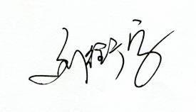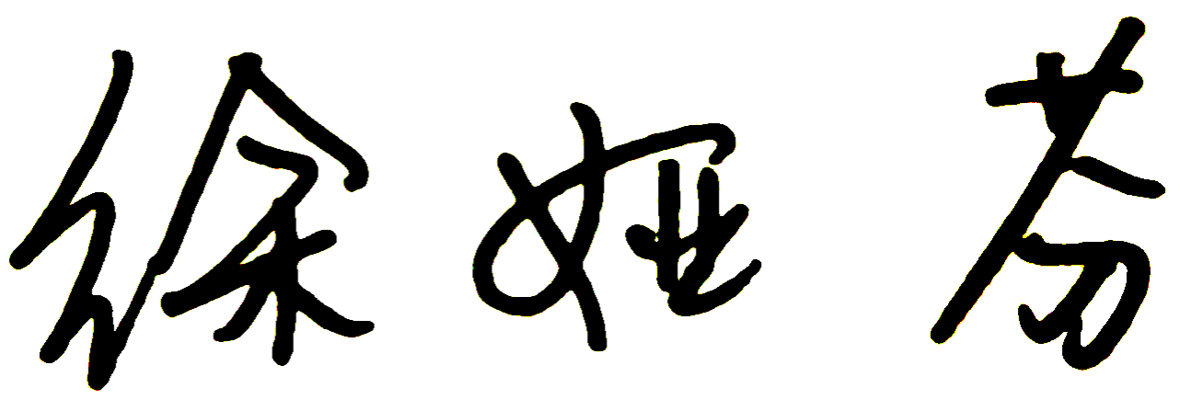任课教师： 系主任审核： 日期：2025年9月9日星期二